江苏省无锡市滨湖区简介
无锡地处长江三角洲地理中心，东距上海市128公里，西离南京市183公里，南濒太湖，北临长江，是长江三角洲最活跃、最具潜力的人流、物流、商品流的重要集散地，是区域性的交通枢纽，集铁路、公路、空运、水运于一体，已形成发达的立体化交通网络。
无锡正加快建设“五个中心”：国际先进制造技术中心、区域性商贸物流中心、创意设计中心、职业教育培训中心和旅游度假中心；努力打造“五个名城”：最适宜投资创业的工商名城、最适宜创新创造的设计名城、最适宜生活居住的山水名城、最适宜旅游度假的休闲名城和最富有人文特质的文化名城。
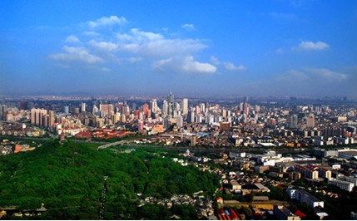
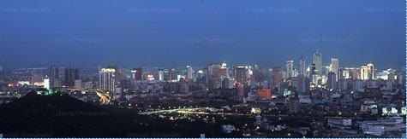
无锡全景图
无锡市滨湖区位于无锡的西南，是无锡城市化建设的核心区域，是无锡未来的行政中心、商务中心、科教中心、设计创意中心和旅游度假中心。总面积608平方公里，户籍人口47万。拥有5个省级以上开发区。
进入优化发展的新阶段，滨湖正着力推动工业经济向服务经济的转型，在促进制造业优化升级的同时，大力培育新兴产业，特别是以大力承接国际服务外包产业为突破口，加快发展现代服务业，构筑充满创业激情和创新活力的“太湖慧谷”。
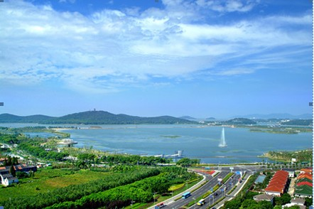
蠡湖新城
经过几年的努力，滨湖已积累了一定的比较优势，夯实了优化提升的发展基础。
一是拥有极具吸引力的区位环境优势。滨湖区依山抱湖、古韵浓厚、山水秀美，自然环境优越，旅游资源丰富，随着无锡城市化的加快推进，一批高起点、高标准、高质量的市政基础设施在区内逐步建成，沿太湖及蠡湖风光带初步建成，重点片区改造和重点地块功能开发加快推进，使交通区位、生态环境、综合配套等优势日益明显，成为吸纳高素质人才、高科技企业创业发展的“风水宝地”。
二是拥有极具承载力的特色载体优势。近年来滨湖以无锡（国家）工业设计园、江苏基础软件产业园、无锡生物医药研发服务外包区等品牌园区建设为着力点，积极推进各类特色载体建设。2009年，全区开工建设“三创”载体195万㎡，累计竣工200万㎡。为承接产业、壮大实力，加快推进产业转移和发展转型提供了充足的发展空间和载体支撑。
无锡（国家）工业设计园。是目前中国唯一的国家级工业设计园区，入驻各类设计企业166家，聚集专业设计人员800多人，初步形成了以IC设计、自动控制设计、产品造型设计等为内涵的设计产业格局，代表性的服务外包和软件企业有中科院软件研究所无锡分部，无锡中科方德软件有限公司。2009年11月，无锡同捷汽车设计有限公司、中科芯集成电路股份有限公司等10家机构发起，在园区成立了国内较早、涉及面最广的设计行业商会“无锡市设计商会”。
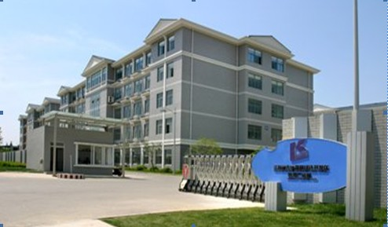
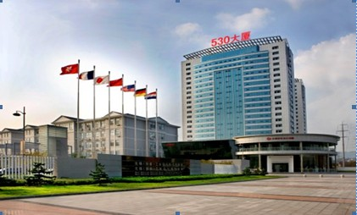
江苏基础软件产业园。2007年7月，由省信息产业厅、中科院软件所、无锡市人民政府三方共建“江苏基础软件产业园”。2008年12月，经过一年多的运作，省信息产业厅正式挂牌“江苏基础软件产业园”。该园以发展动漫制作、软件外包、教育培训等产业为主，目前软通动力、恒华科技等服务外包企业落户在该园区，IBM云计算中心在园区正式运营。
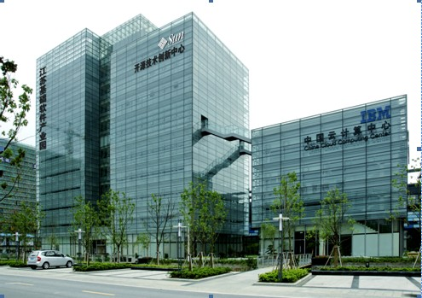
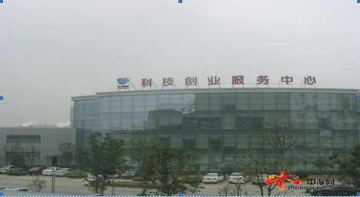
无锡生物医药研发服务外包区。2007年9月份揭牌，是原有马山生物医药园功能的提升和拓展，致力于打造一流的新药研发服务平台和临床试验服务外包基地，北京大学精密医疗仪器（无锡）研发中心成为首个入驻该园区的研发企业。
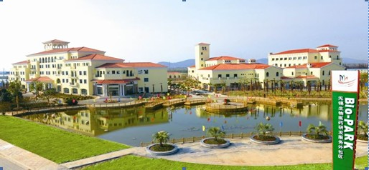
三是拥有极具竞争力的人才资源优势。滨湖是无锡大学城所在地，区内聚集了江南大学、中国船舶研究院、702所、56所等众多高校和科研院所，人才资源十分充沛，科研实力极其雄厚，政产学研合作的前景广阔。此外，落户区内的北京大学软件与微电子学院无锡产学研合作教育基地、无锡国际服务外包培训中心每年可为集成电路、及外包企业提供项目管理人才5000人以上，是广大服务外包企业名副其实的“人才宝库”。
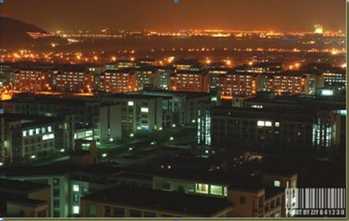
江南大学全景图
四是拥有极具亲和力的政策扶持优势。滨湖始终致力于营造良好的政策环境和服务环境，着力在人力、物力、财力上给予扶持，帮助企业做大做强。针对海外归国人员创业，我们大力实施“530”计划，通过提供启动资金、办公用房等，扶持其创业发展；针对发展前景较好、科技含量较高的服务外包企业，大力实施“123”计划，市、区两级安排超过15亿元的资金，对入围企业进行扶持；此外，还设立了风险投资基金和科技产业创新发展基金，加大对创新创业的扶持力度。
五是拥有极具带动力的新城建设优势。城市化特别是新城建设的加快推进，路网等基础设施建设逐步完善，将给发展现代服务业、休闲旅游业、打造新兴产业集群提供巨大的发展平台；同时，受“两大新城”的辐射带动和河埒片区、渔港地区、美湖片区等重点地区的建设改造，将为高档酒店、商务楼宇、房地产业等行业的发展提供无限商机。
江苏省无锡市滨湖区“530”计划实施情况

自2006年无锡市“530”计划实施以来，滨湖区始终坚持大力实施“530”计划引进创新创业人才，取得了可喜的成绩，四年来，滨湖区累计引进“530”计划项目212个，引进的项目数和人才数均在无锡市名列前茅！
一、完善政府配套服务，加快创新创业环境建设
滨湖区委、区政府高度重视，全区上下认识统一，把实施“530”计划作为科技和人才的工作重点，主动出击，积极承接，引进海外高层次领军型人才，并为落户我区的“530”人才提供优质的服务。一是完善引才引智政策。滨湖区设立了每年3000万元的科技创新发展基金，成立了注册资金１亿元人民币的无锡滨湖科技创业投资有限责任公司，对“530”企业等进行资金扶持和风险投资。还研究制定了《关于扶持发展“530”计划项目的实施意见》等，对“530”企业提供银行贷款担保、购买或租用厂房优惠、创业团队人才家属安置、购房等诸多优惠。二是加强创新创业载体建设。近年来，滨湖区坚持积极规划和建设一批水平高、配套全的创新创业创意载体，在全力推进载体建设的同时着力完善载体功能并注重提升载体内涵，加快集成电路设计中心、软件测试中心等平台建设，马山生物医药研发服务外包区、湖景科技园、“530”大厦等“530”人才创新创业正式落成，为我区集聚高科技企业和高层次人才提供了条件。三是创新理念提高服务水平。组织开展了滨湖区“530”企业创业导师计划、成立了“530”企业联合会、“530”企业人才服务中心，建成滨湖区“530”创业服务网等，帮助“530”企业与区内外成功的企业家结对，围绕企业管理、市场开拓、产品营销等方面进行帮扶提高，鼓励滨湖区企业参与入股、共建“530”，提供人才招聘及相关服务等。
二、创新宣传抢抓机遇，引进“530”领军人才
1、创新宣传，彰显特色，扩大知名度和影响力。自“530”计划实施以来，在不断实践中，我区不断加大宣传力度，先后赴日韩、日本、美加等地区开展了“530”计划项目推介专题活动，通过参加国内外的洽谈会、网站报纸媒体推介、发送邀请函等方式大力推介“530”计划及滨湖良好的投资创业环境和氛围，进一步扩大“530”计划在海内外的影响力，积极放大滨湖区、乃至无锡市“530”招才引智品牌效应，取得明显成效。
2、抢抓机遇，积极对接，引进高质量科技人才。我区积极对接“530”计划项目，区委、区政府多次召集召开“530”计划工作推进会，专题研究并部署全区“530”计划项目的对接与洽谈工作。区委组织部、区科技局、区人力资源和社会保障局、区商务局等单位分别与10个镇（开发区）街道进行挂钩，成立了专门的“530”项目对接领导小组，层层建立目标责任，细化分解工作任务。
三、实施后“530”计划，助推企业做大做强
根据“成立之初做好保姆，发展之中当好导师，成熟之后做好保安”的要求，滨湖区坚持为引进的“530”人才提供优质的服务，建立健全“530”计划项目的长效服务管理机制，提升“530”落户项目的运营质量和创业效率。
1、定期走访企业了解情况。通过走访、召开座谈会等方式，了解“530”落户企业的运营状况等，广泛听取海外留学归国创业人才的意见和建议，及时协调解决创业过程中遇到的问题和困难，增强创业者创业的信心和决心。
2、完善服务机制创造优质环境。积极优化 “530”企业的扶持政策、激励机制、创业环境，加快培育一批竞争力强、规模较大的“530”企业，使之成为我区发展知识经济的新亮点。
3、创新服务提供发展指导。我区不断创新服务理念，创优服务举措，邀请国内知名会计师事务所的有关专家，为“530”企业等中小型企业上市方面的问题提供指导，搭建企业上市平台。
4、做好信息宣传工作。通过报纸、网络等媒体，做好信息公开工作，并定期出版《滨湖区“530”工作每月进展简报》，汇总“530”计划工作及落户企业的最新动态。
5、积极推荐申报科技项目。推荐“530”企业申报各类科技计划项目，如“江苏省高层次创新创业人才引进计划”、“无锡市科技支撑计划（工业）项目”等，为企业发展争取更多的政策和资金扶持。
截至2009年12月底，我区已有20家“530”企业实现纳税销售，共计1444.47万元。
高端项目的成功落户为滨湖经济社会发展注入了新鲜血液。滨湖区将继续坚持通过政策扶持和引导“530”企业，为“530”企业提供悉心服务，为“530”人才精心构筑创业摇篮，加大“530”企业培育力度，使之成为滨湖区知识经济的发展新亮点，努力把滨湖建成具有较强自主创新能力和核心竞争优势的科技创新示范城区。

